Міністерство освіти і науки України
Львівський національний університет імені Івана Франка
Факультет прикладної математики та інформатики

Кафедра програмування

Лабораторна робота №1
ВИВЧЕННЯ МЕРЕЖЕВИХ АПАРАТНИХ ЗАСОБІВ ТА ОБЛАДНАННЯ
з курсу “Комп’ютерні інформаційні мережі ”

Виконав:
студент групи ПМІ-33
Яценко Владислав Тарасович

Львів – 2025

Тема: Вивчення мережевих апаратних засобів та обладнання.
Мета: Ознайомлення з основними апаратними засобами та обладнанням для створення
локальної обчислювальної мережі. Отримання технічних характеристик мережевих адаптерів Ethernet i Wi-Fi в операційних системах Windows i Linux.
Завдання лабораторної роботи: Ознайомитись з послідовністю кроків
виготовлення патч-кабелю для з’єднання комп’ютерів. Отримати інформацію
про характеристики мережевих адаптерів робочого та домашнього комп’ютера
(ноутбука).
Хід роботи
Я опрацював теоретичний матеріал і можу коротко описати досліджувані вузли:
Мережеві адаптери Ethernet і Token Ring для шин ISA, PCI, MCA
Мережеві адаптери відрізняються за типом внутрішньої шини комп’ютера (ISA, PCI, MCA) та за використовуваною в мережі технологією (Ethernet, Token Ring тощо).
Ethernet-адаптери — це плати, які встановлюються у вільний слот материнської плати. Завдяки широкому поширенню системної шини ISA існує багато адаптерів саме для цього інтерфейсу. Більшість Ethernet-плат мають два роз’єми для підключення кабелю: коаксіального та «витої пари». Вибір потрібного інтерфейсу здійснюється перемичками на адаптері перед його підключенням до мережі.
У технології Token Ring використовуються концентратори, які можуть бути активними або пасивними. Пасивні концентратори лише об’єднують порти у кільце, тоді як активні додатково виконують регенерацію сигналів. Самі адаптери Token Ring також мають блок повторення для відновлення й синхронізації сигналів. Зазвичай топологія мережі Token Ring є зірково-кільцевою. Для підключення станцій можуть застосовуватися різні кабелі: STP Type 1, UTP Type 3/6 та оптоволокно.

Види кабелів для мереж
- Коаксіальні кабелі бувають «товстими» і «тонкими». Товстий кабель жорсткий, прокладається по периметру приміщення і вимагає термінаторів на кінцях. Для підключення до нього використовують «вампіри» і трансивери з AUI-кабелем. Тонкий кабель гнучкіший і підключається безпосередньо до мережевої плати через BNC- та Т-конектори.
- Неекранована скручена пара (UTP) складається з чотирьох ізольованих пар мідних провідників, закручених між собою для зменшення перешкод.
- Оптоволоконні кабелі забезпечують найвищу швидкість передавання сигналів. Для їхнього з’єднання з обладнанням використовують роз’єми SC та ST. Монтаж конекторів вимагає спеціального інструменту.

Пристрої з’єднання та розетки
- BNC (Bayonet Nut Connector) — один із перших високочастотних роз’ємів для коаксіалу, використовується для узгодженого підключення обладнання або кабелів.
- RJ-45 — восьмиконтактний конектор для кабелів Ethernet, використовується також у комутаційних панелях. Для його обтискання потрібен крімпер.
- Електричні розетки (220 В) застосовуються для побутових приладів потужністю до 3,5 кВт. Настінні — для відкритої проводки, модульні — для підключення комп’ютерів у робочих зонах та побудови структурованої кабельної системи.
- Термінатори встановлюються на кінцях кабельних сегментів для запобігання відбиттю сигналу.

Елементи ЛКМ (локальних кабельних мереж)
- Монтажні коробки захищають місця з’єднань від пилу, вологи й механічних впливів. Використовуються всередині приміщень і на вулиці.
- Патч-панелі мають ряд нумерованих портів RJ-45, до яких підключаються патч-корди. Це дозволяє впорядкувати кабельну інфраструктуру.
- Патч-корди — короткі кабелі (електричні або оптичні) з конекторами на кінцях, які використовуються для підключення пристроїв чи з’єднання з пасивним обладнанням. Їхня стандартна довжина — до 5 м (за винятком спеціальних випадків).

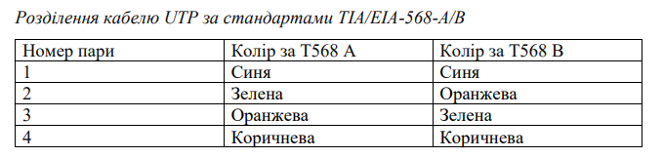
Активне мережеве обладнання
- Концентратор (Hub) — дублює сигнал з одного порту на всі інші; рішення про обробку приймає мережевий адаптер.
- Комутатор (Switch) — передає сигнал лише між конкретними пристроями на основі їхніх MAC-адрес.
- Маршрутизатор (Router) — аналізує IP-адреси та спрямовує пакети через потрібний порт у мережі.

Виготовлення патч-корда:
Для виготовлення патч-корда було використано кабель категорії UTP (витої пари) та роз’єми RJ-45. Робота виконувалася згідно з алгоритмом:
- Підготовка кабелю. Акуратно обрізано кінець кабелю, щоб він мав рівний зріз. Знято зовнішню ізоляцію на довжину приблизно 3 см. Видалено допоміжну нитку, призначену для легкого зняття ізоляції. Провідники залишилися непошкодженими.
- Формування жил. Після розплетення та вирівнювання провідники розташовано відповідно до стандарту TIA/EIA-568B. Всі жили покладені рівно в один ряд, без перекручень.
- Обрізка та вставлення у конектор. Провідники обрізано так, щоб вони виступали над зовнішньою оболонкою на 8–10 мм. Кабель вставлено у конектор RJ-45, при цьому кожен провідник зайняв своє місце та вперся в обмежувач.
- Обтискання. Конектор з кабелем розміщено у спеціальному інструменті (кримпері) та обтиснуто до упору. Контактні ножі прорізали ізоляцію кожного провідника, забезпечивши надійний електричний контакт. Конектор зафіксував кабель у нерухомому стані.
- Перевірка правильності. Візуально перевірено правильність розведення провідників. Для впевненості у якості з’єднання виконано тестування кабелю за допомогою мережевого тестера. Помилок не виявлено.
У результаті виготовлений патч-корд відповідає вимогам стандарту та може бути використаний для з’єднання комп’ютера з комутатором або іншим мережевим обладнанням.
Фотозвіт:
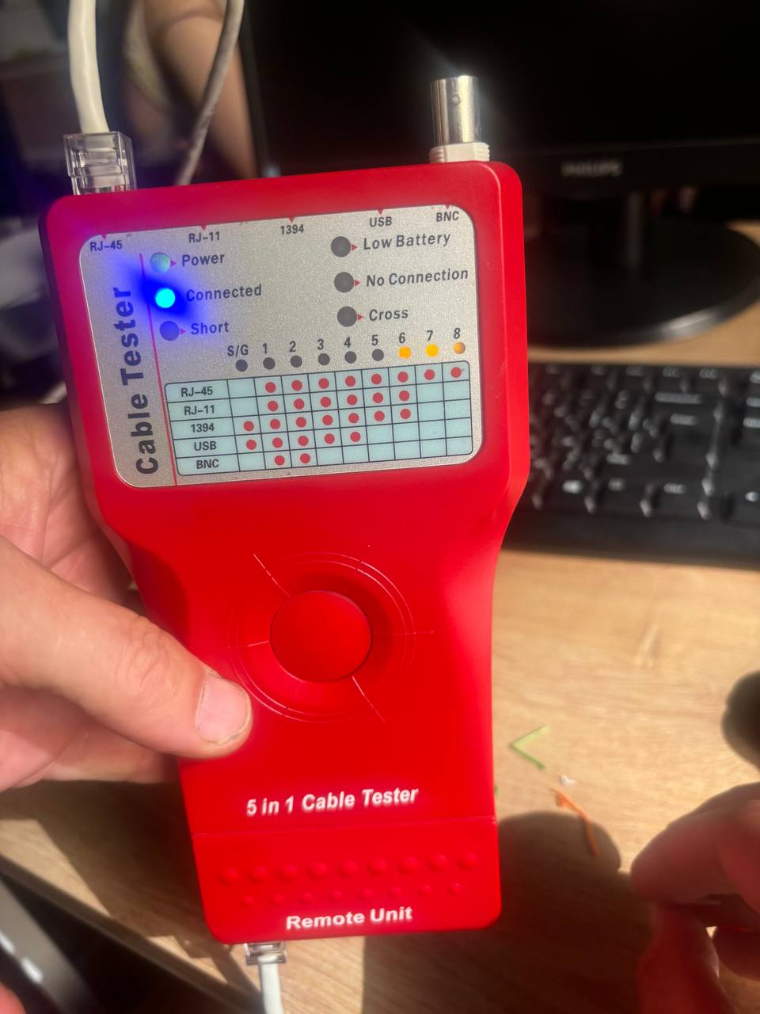
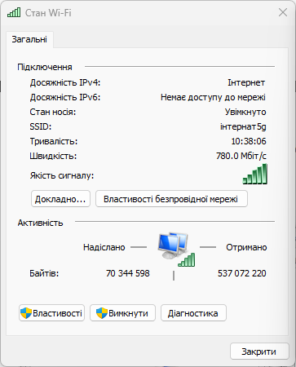
Характеристики мережевого адаптера мого домашнього комп’ютера:
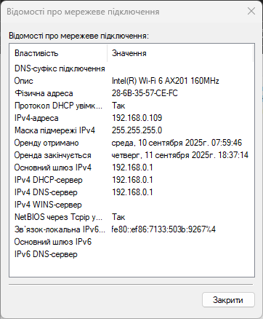

Висновок: під час виконання лабораторної роботи ознайомився з основними апаратними засобами та обладнанням для створення локальної обчислювальної мережі та навчився знаходити і розуміти характеристики мережевого адаптера мого домашнього комп’ютера.

